**令和６年度食品表示法研修会**

平成２７年４月より食品表示法が施行され、新たな食品表示基準に基づいた表示が適用されています。平成２９年９月からは新たな加工食品の原料原産地表示制度も施行され、すべての加工食品に原料原産地表示が義務づけられました。食品表示法についてより一層理解を深めて頂くため、食品表示法研修会を開催します。ぜひご参加ください。

〈日　　時〉**令和６年１１月１４日（木）１３：１５～１５：３０**

（受付１２：４５～）

〈会　　場〉**福島県環境創造センター交流棟(コミュタン福島)　会議室**

　　　　　　（福島県田村郡三春町深作１０番２号）

〈対 象 者〉農産物の加工グループや簡易な加工を行う個人の方、直売所関係者、直販を行う農業者等

〈定　　員〉３０名

〈申込締切〉**１０月３１日（木）**

〈研修内容〉（１）品質事項について（原材料名・産地表示など）

（２）衛生事項について（アレルギー・賞味期限など）

（３）保健事項について（栄養表示・機能性表示食品など）

（４）その他

※なお、酒類は説明対象外となっております。

〈申込方法〉**裏面の申込用紙に御記入のうえ、ＦＡＸか電子メールでお申し込みください。**

・体調不良（発熱、咳等の風邪症状）の方は出席を見合わせていただきますようお願いします。

〈会場地図〉

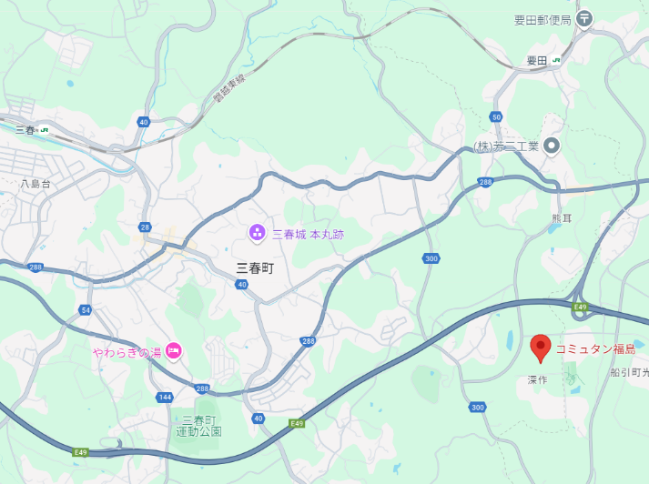

〈主催・問合せ先〉

福島県県中農林事務所

企画部　指導調整課（担当：郡司）

電　話：０２４－９３５－１３０３

ＦＡＸ：０２４－９３５－１３１４

電子メール：

[kikaku.af02@pref.fukushima.lg.jp](mailto:kikaku.af02@pref.fukushima.lg.jp)

コミュタン福島

［車でのアクセス］

・磐越自動車道・船引三春IC出口から交差点信号を左折し国道288号線を進む。

・国道288号線の信号「田村西部工業団地入口」交差点を南に進む。（セブンイレブン三春インター店の反対側）（「コミュタン福島」の茶色の看板が目印です。）

［電車でのアクセス］JR磐越東線三春駅より三春町町営バス（無料）またはタクシーをご利用ください。

　　※町営バス（18分）　往路：三春駅発　12:02　復路：環境創造センター発　17:53

**県中農林事務所企画部 郡司　行き**

**ＦＡＸ：０２４－９３５－１３１４**

令和６年度食品表示法研修会申込用紙

|  |  |  |
| --- | --- | --- |
| 所属 |  | |
| 氏名 |  | |
| 氏名 |  | |
| 氏名 |  | |
| 氏名 |  | |
| 氏名 |  | |
| 御連絡先  （代表者） | 電話 |  |
| ＦＡＸ |  |
| 質問 | ※事前に質問等あれば御記入ください。 | |

※FAXで申し込まれた方への申込み確認については電話で連絡させていただきます。